Ανοικτά Ακαδημαϊκά Μαθήματα
Τεχνολογικό Εκπαιδευτικό Ίδρυμα Αθήνας

Πολεοδομία (Ε)
Άσκηση 8: Ρυμοτομικό σχέδιο
Γιάννης Κιουσόπουλος
Τμήμα Πολιτικών Μηχανικών Τ.Ε. και Μηχανικών Τοπογραφίας & Γεωπληροφορικής Τ.Ε.

Το περιεχόμενο του μαθήματος διατίθεται με άδεια Creative Commons εκτός και αν αναφέρεται διαφορετικά | Το έργο υλοποιείται στο πλαίσιο του Επιχειρησιακού Προγράμματος «Εκπαίδευση και Δια Βίου Μάθηση» και συγχρηματοδοτείται από την Ευρωπαϊκή Ένωση (Ευρωπαϊκό Κοινωνικό Ταμείο) και από εθνικούς πόρους.

Ονοματεπώνυμο φοιτητή/τριας:

Αντικείμενο της άσκησης | H εκμάθηση των βασικών περιεχομένων/ συμβολισμών καθώς και των προδιαγραφών σύνταξης ενός αποσπάσματος Ρυμοτομικού Σχεδίου.
Χρονική διάρκεια | 150’
Ατομική/ Συνεργατική | Ατομική.
Προαπαιτούμενα/ Τρόπος εργασίας | Προηγείται σύντομη παρουσίαση των σχετικών «Οδηγιών Απόδοσης Συμβολισμών», δες http://www.ypeka.gr/LinkClick.aspx?fileticket=L8Nwqd61FQg%3d&tabid=379&language=el-GR  Απαραίτητη η γνώση των βασικών άρθρων του ΝΟΚ: Ν. 4067/2012, ΦΕΚ 79Α/9.4.2012.
Μετά την ολοκλήρωση της άσκησης | Παραδίδεται στην αρχή του επόμενου εργαστηριακού μαθήματος.
Αξιολόγηση | Η αξιολόγηση της άσκησης θα βασιστεί στην πληρότητα του σχεδίου και στην τήρηση των πολεοδομικών και σχεδιαστικών κανόνων.

Καλή δουλειά!

ΕΡΩΤΗΜΑ ΙΓ
ΔΙΔΕΤΑΙ σκαρίφημα αποσπάσματος Ρυμοτομικού Σχεδίου.
ΖΗΤΕΙΤΑΙ να σχεδιαστεί σε κλίμακα 1:1000, με μολύβι, σε λευκό αδιαφανές χαρτί της σειράς Β. [τίτλος και λοιπά στοιχεία στην άνω οριζόντια ζώνη του χαρτιού σχεδίασης].

ΥΠΕΝΘΥΜΙΖΕΤΑΙ ότι
πέραν των γενικών κανόνων σχεδίασης,
για τα ρυμοτομικά σχέδια ισχύουν και οι ακόλουθες προδιαγραφές, σχετικά με:
Α. γραμμές,
Β. χαρακτηρισμούς επιφανειών και
Γ. σύμβολα, γράμματα & αριθμούς.

Α. | ΕΙΔΟΣ ΓΡΑΜΜΗΣ | ΧΡΩΜΑ ΓΡΑΜΜΗΣ
Ρυμοτομική γραμμή (ρυμ. γρ.) | συνεχής | Πράσινο
Οικοδομική γραμμή (οικ. γρ.) | συνεχής | Κόκκινο
Οικοδομική γραμμή που ταυτίζεται με ρυμ. γρ. | συνεχής | Κόκκινο
Όρια κοινόχρηστων χώρων | συνεχής | Πράσινο
Όρια κοινωφελών χώρων | συνεχής | Πράσινο
Περίγραμμα συγκεκριμένων κτηρίων | συνεχής | Κόκκινο
Πλευρά πεζοδρόμου, διαφορετική από οικ. / ρυμ. γρ. | συνεχής | Πράσινο
Εξωτερική πλευρά στοάς | διακεκομμένη | Κόκκινο
Εσωτερική πλευρά στοάς | συνεχής | Κόκκινο
Αλλαγή χρήσεων εντός Ο.Τ. (θεσμοθετημένη) | γραμμή-στιγμή | Μαύρο
Αλλαγή χρήσεων εντός Ο.Τ. (ιδιωτική) | συνεχής | Μαύρο
Όρια ενοποιημένου ακαλύπτου χώρου | συνεχής | Μπλε
Πλευρά Ο.Τ. που δεν αντιστοιχεί σε κύρια όψη | συνεχής | Μπλε
Όρια οικοπέδων (εάν υπάρχουν) | γραμμή-στιγμή | Μαύρο

Β. | ΧΡΩΜΑ
Πρασιά καθώς & εσωτερικά ρυμοτομικής γραμμής | Πράσινη (στενή) ζώνη διαγράμμισης
Εσωτερικά οικοδομικής γραμμής | Κόκκινη (στενή) ζώνη διαγράμμισης
Πεζόδρομος | Κίτρινο
Στοά | Πορτοκαλί

Γ. | ΣΥΜΒΟΛΟ | ΧΡΩΜΑ
Όνομα και πλάτος δρόμου | (αριθμός, σε μέτρα) | Μαύρο
Πλάτος πρασιάς, στοάς, πεζοδρόμου | (αριθμός, σε μέτρα) | Κόκκινο
Στοά, Πεζόδρομος | στοά πεζόδρομος | Κόκκινο
Άκρα πεζόδρομου | μικρό/ά τετράγωνο/α | Κόκκινο
Αρίθμηση οικοδομικού τετραγώνου | Ο.Τ. ΧΧΧ | Μαύρο
Χρήση γης, Χρήση κτηρίου | (γράμματα) | Κόκκινο

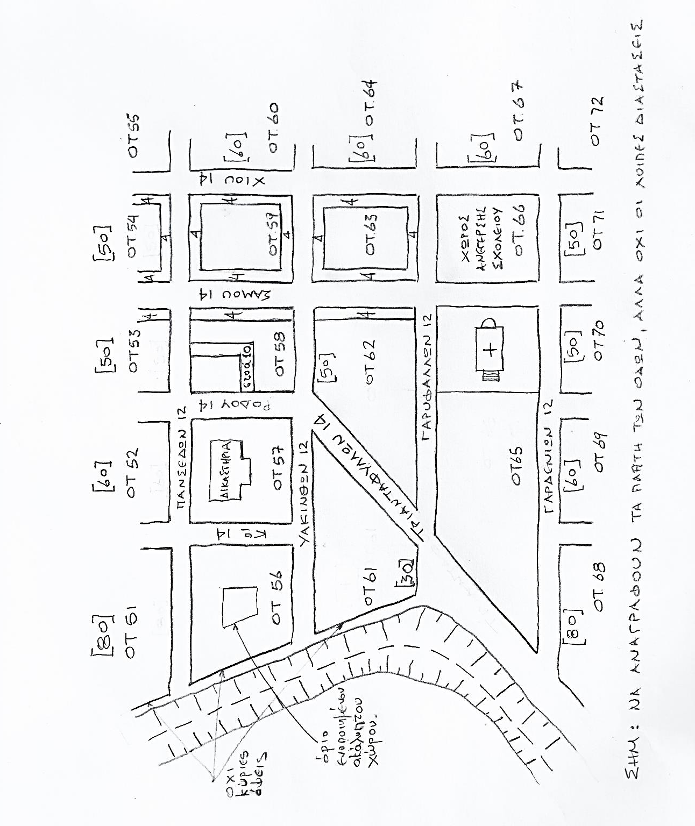

Ανοικτά Ακαδημαϊκά Μαθήματα
Τεχνολογικό Εκπαιδευτικό Ίδρυμα Αθήνας
Τέλος Ενότητας

Χρηματοδότηση

- Το παρόν εκπαιδευτικό υλικό έχει αναπτυχθεί στο πλαίσιο του εκπαιδευτικού έργου του διδάσκοντα.
- Το έργο «Ανοικτά Ακαδημαϊκά Μαθήματα στο ΤΕΙ Αθήνας» έχει χρηματοδοτήσει μόνο τη αναδιαμόρφωση του εκπαιδευτικού υλικού.
- Το έργο υλοποιείται στο πλαίσιο του Επιχειρησιακού Προγράμματος «Εκπαίδευση και Δια Βίου Μάθηση» και συγχρηματοδοτείται από την Ευρωπαϊκή Ένωση (Ευρωπαϊκό Κοινωνικό Ταμείο) και από εθνικούς πόρους.

Σημειώματα
Σημείωμα Αναφοράς
Copyright ΤΕΙ Αθήνας, Ιωάννης Κιουσόπουλος, 2014. Ιωάννης Κιουσόπουλος. «Πολεοδομία (Ε). Άσκηση 8: Ρυμοτομικό σχέδιο». Έκδοση: 1.0. Αθήνα 2014. Διαθέσιμο από τη δικτυακή διεύθυνση: ocp.teiath.gr.

Σημείωμα Αδειοδότησης
Το παρόν υλικό διατίθεται με τους όρους της άδειας χρήσης Creative Commons Αναφορά, Μη Εμπορική Χρήση Παρόμοια Διανομή 4.0 [1] ή μεταγενέστερη, Διεθνής Έκδοση. Εξαιρούνται τα αυτοτελή έργα τρίτων π.χ. φωτογραφίες, διαγράμματα κ.λ.π., τα οποία εμπεριέχονται σε αυτό. Οι όροι χρήσης των έργων τρίτων επεξηγούνται στη διαφάνεια «Επεξήγηση όρων χρήσης έργων τρίτων».
Τα έργα για τα οποία έχει ζητηθεί άδεια αναφέρονται στο «Σημείωμα Χρήσης Έργων Τρίτων».
[1] http://creativecommons.org/licenses/by-nc-sa/4.0/
Ως Μη Εμπορική ορίζεται η χρήση:
- που δεν περιλαμβάνει άμεσο ή έμμεσο οικονομικό όφελος από την χρήση του έργου, για το διανομέα του έργου και αδειοδόχο
- που δεν περιλαμβάνει οικονομική συναλλαγή ως προϋπόθεση για τη χρήση ή πρόσβαση στο έργο
- που δεν προσπορίζει στο διανομέα του έργου και αδειοδόχο έμμεσο οικονομικό όφελος (π.χ. διαφημίσεις) από την προβολή του έργου σε διαδικτυακό τόπο
Ο δικαιούχος μπορεί να παρέχει στον αδειοδόχο ξεχωριστή άδεια να χρησιμοποιεί το έργο για εμπορική χρήση, εφόσον αυτό του ζητηθεί.

Επεξήγηση όρων χρήσης έργων τρίτων

© | Δεν επιτρέπεται η επαναχρησιμοποίηση του έργου, παρά μόνο εάν ζητηθεί εκ νέου άδεια από το δημιουργό.
διαθέσιμο με άδεια CC-BY | Επιτρέπεται η επαναχρησιμοποίηση του έργου και η δημιουργία παραγώγων αυτού με απλή αναφορά του δημιουργού.
διαθέσιμο με άδεια CC-BY-SA | Επιτρέπεται η επαναχρησιμοποίηση του έργου με αναφορά του δημιουργού, και διάθεση του έργου ή του παράγωγου αυτού με την ίδια άδεια.
διαθέσιμο με άδεια CC-BY-ND | Επιτρέπεται η επαναχρησιμοποίηση του έργου με αναφορά του δημιουργού. Δεν επιτρέπεται η δημιουργία παραγώγων του έργου.
διαθέσιμο με άδεια CC-BY-NC | Επιτρέπεται η επαναχρησιμοποίηση του έργου με αναφορά του δημιουργού. Δεν επιτρέπεται η εμπορική χρήση του έργου.
διαθέσιμο με άδεια CC-BY-NC-SA | Επιτρέπεται η επαναχρησιμοποίηση του έργου με αναφορά του δημιουργού και διάθεση του έργου ή του παράγωγου αυτού με την ίδια άδεια. Δεν επιτρέπεται η εμπορική χρήση του έργου.
διαθέσιμο με άδεια CC-BY-NC-ND | Επιτρέπεται η επαναχρησιμοποίηση του έργου με αναφορά του δημιουργού. Δεν επιτρέπεται η εμπορική χρήση του έργου και η δημιουργία παραγώγων του.
διαθέσιμο με άδεια CC0 Public Domain | Επιτρέπεται η επαναχρησιμοποίηση του έργου, η δημιουργία παραγώγων αυτού και η εμπορική του χρήση, χωρίς αναφορά του δημιουργού.
διαθέσιμο ως κοινό κτήμα | Επιτρέπεται η επαναχρησιμοποίηση του έργου, η δημιουργία παραγώγων αυτού και η εμπορική του χρήση, χωρίς αναφορά του δημιουργού.
χωρίς σήμανση | Συνήθως δεν επιτρέπεται η επαναχρησιμοποίηση του έργου.

Διατήρηση Σημειωμάτων
- Οποιαδήποτε αναπαραγωγή ή διασκευή του υλικού θα πρέπει να συμπεριλαμβάνει:
- Το Σημείωμα Αναφοράς
- Το Σημείωμα Αδειοδότησης
- Τη δήλωση Διατήρησης Σημειωμάτων
- Το Σημείωμα Χρήσης Έργων Τρίτων (εφόσον υπάρχει) μαζί με τους συνοδευόμενους υπερσυνδέσμους.

